dimanche de QUASIMODO

Comme des enfants nouveau-nés, alleluia, mais arrivés à la pleine raison, aspirez après le lait sans mélange, alleluia, alleluia. Ps. Faites éclater vos transports pour Dieu qui nous vient en aide, et votre jubilation pour le Dieu de Jacob. 1 ; S. Pierre, 2 ; Ps. 80.
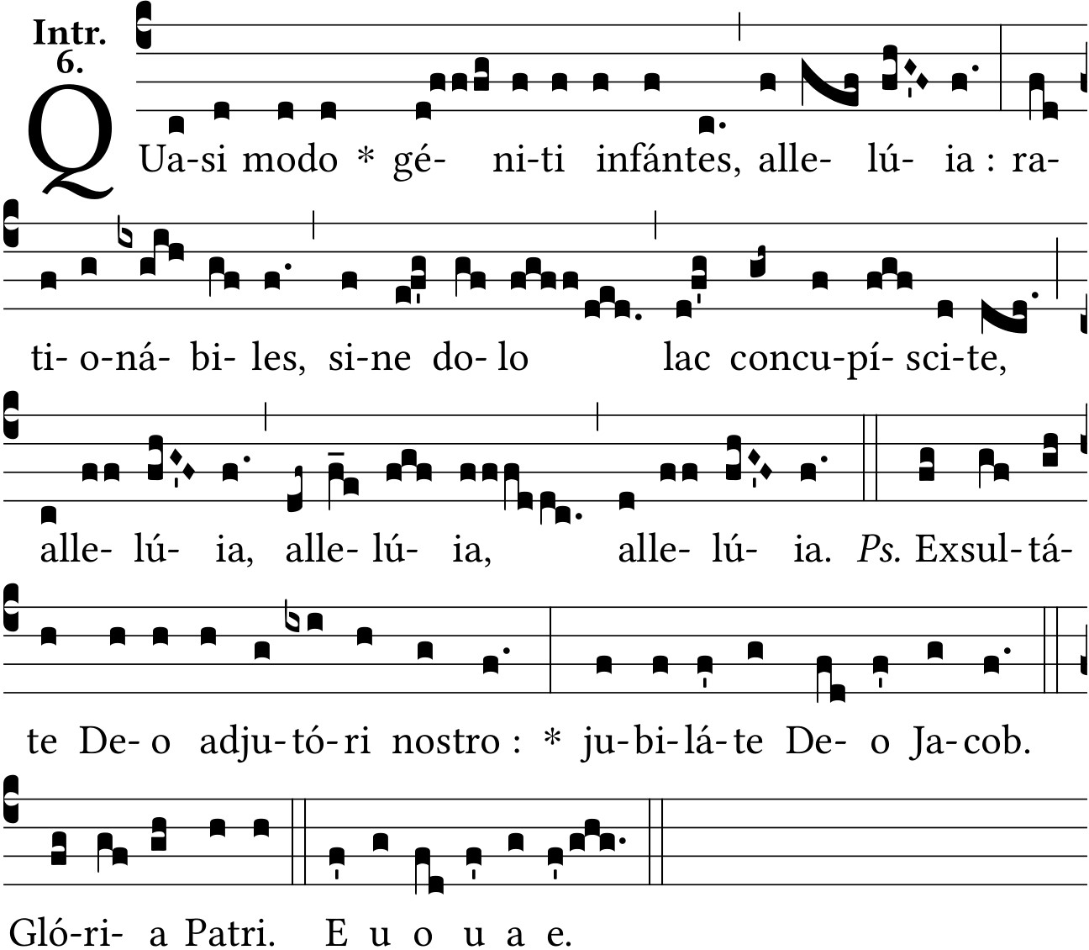

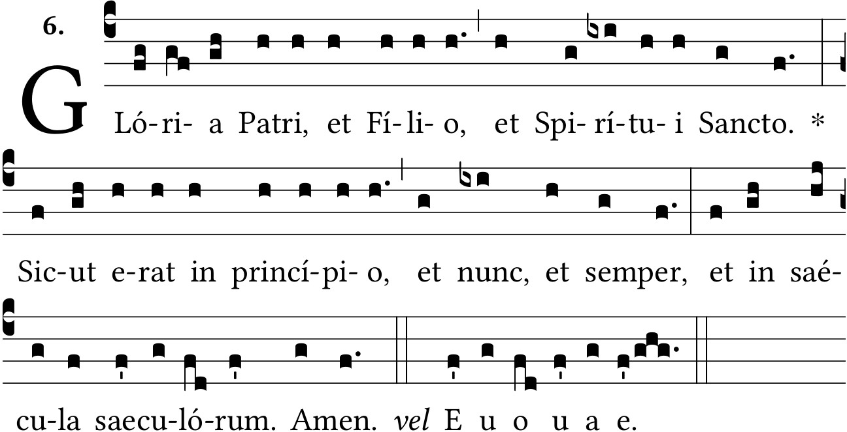
Alleluia. V/. Le jour de ma résurrection, dit le Seigneur, je vous précéderai en Galilée. S. Matth. 26.

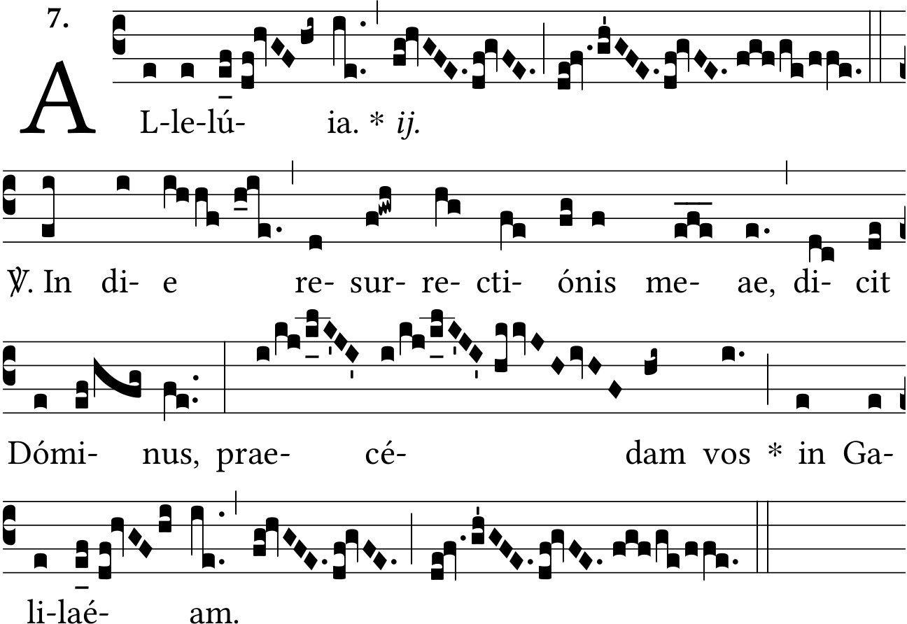

Alleluia. V/. Huit jours après, les portes étant fermées, Jésus parut debout au milieu de ses disciples, et leur dit : La paix soit avec vous ! S. Jean, 20.

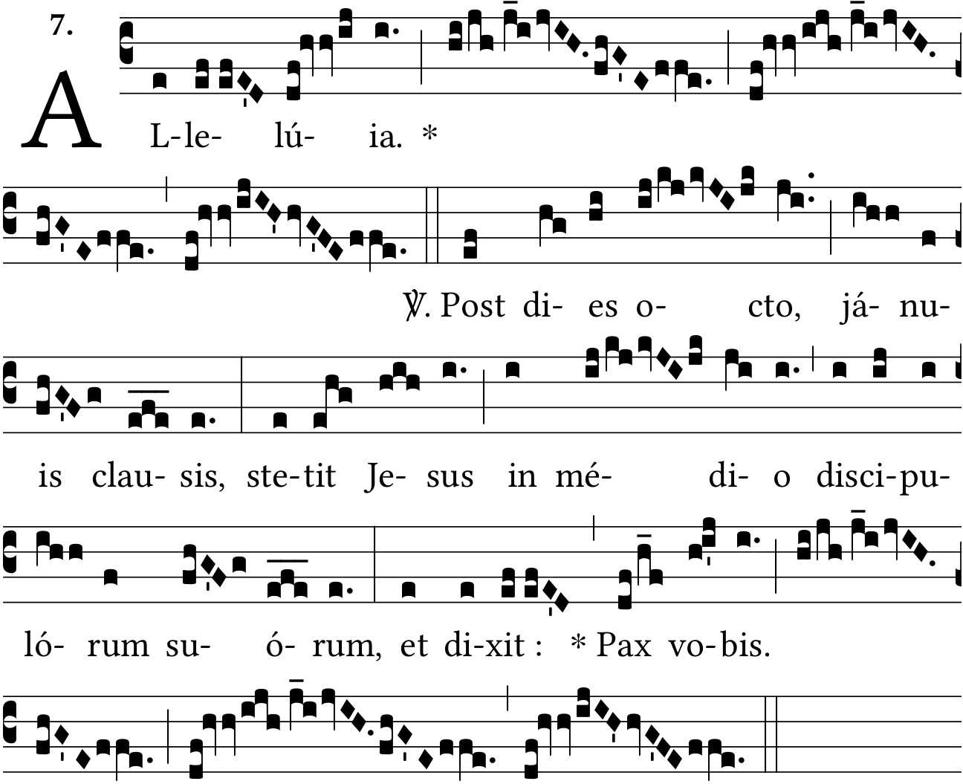

L’ange du Seigneur descendit du ciel, et dit au femmes : Celui que vous cherchez est ressuscité, comme il l’avait dit, alleluia. S. Matth. 28.

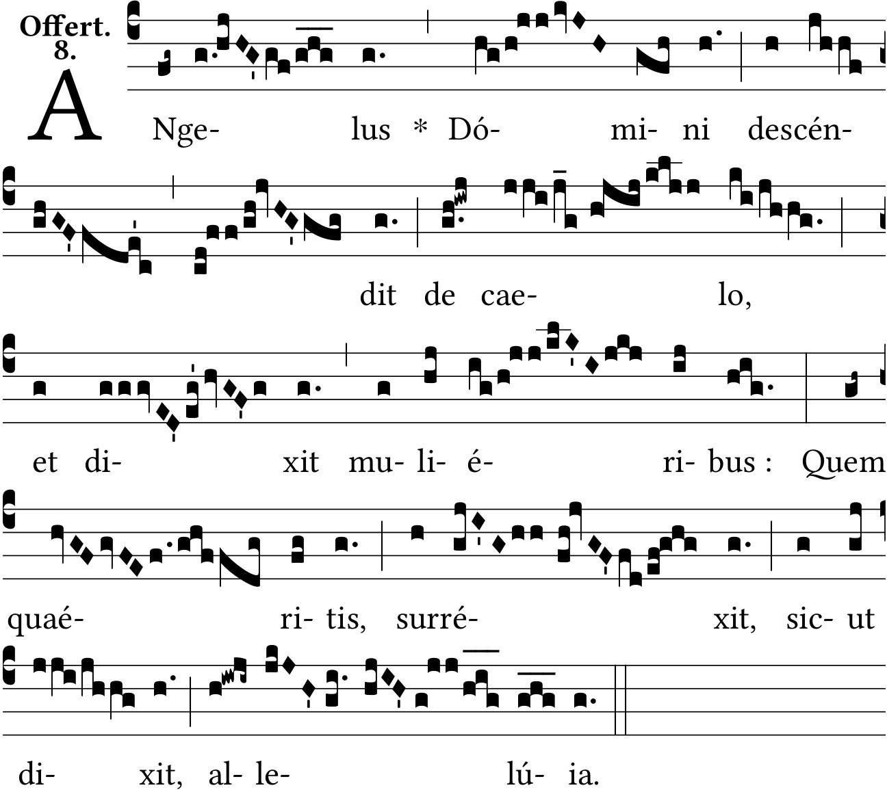

Mets ici ta main, et reconnais la place des clous, alleluia ; et ne soit plus incrédule, mais fidèle, alleluia, alleluia. S. Jean, 20.

